Пояснительная записка
к проекту приказа Министерства здравоохранения Республики Саха (Якутия) «Об утверждении Административного регламента Министерства здравоохранения Республики Саха (Якутия) по предоставлению государственной услуги «Выдача разрешения на занятие народной медициной на территории Республики Саха (Якутия)»

1. Правовое обоснование необходимости принятия акта:
Согласно части 3 статьи 50 Федерального закона от 21.11.2011 № 323-ФЗ «Об основах охраны здоровья граждан в Российской Федерации» (далее – Федеральный закон от 21.11.2011 № 323-ФЗ) решение о выдаче разрешения на занятие народной медициной принимается на основании заявления гражданина и представления медицинской профессиональной некоммерческой организации либо заявления гражданина и совместного представления медицинской профессиональной некоммерческой организации и медицинской организации. Разрешение дает право на занятие народной медициной на территории субъекта Российской Федерации, исполнительным органом которого выдано такое разрешение.
Согласно части 4 статьи 50 Федерального закона от 21.11.2011 № 323-ФЗ лицо, получившее разрешение, занимается народной медициной в порядке, установленном исполнительным органом субъекта Российской Федерации.
Подпунктом 104 пункта 3.1 Положения установлено, что Министерство здравоохранения Республики Саха (Якутия) уполномочено выдавать разрешение на занятие народной медициной на территории Республики Саха (Якутия).
2. Основание для подготовки и внесения акта:
Подпунктом 1 пункта 1 постановления Правительства Республики Саха (Якутия) от 10.11.2021 N 455 «Об утверждении Положений о Министерстве здравоохранения Республики Саха (Якутия) и его коллегии» утверждено Положение о Министерстве здравоохранения Республики Саха (Якутия) (далее – Положение, Министерство).
Подпунктом 104 пункта 3.1 Положения установлено, что Министерство выдает разрешение на занятие народной медициной на территории Республики Саха (Якутия).
Согласно части 4 статьи 50 Федерального закона от 21.11.2011 N 323-ФЗ «Об основах охраны здоровья граждан в Российской Федерации» (далее – Федеральный закон от 21.11.2011 No 323-ФЗ) лицо, получившее разрешение, занимается народной медициной в порядке, установленном исполнительным органом субъекта Российской Федерации.
3. Цели, задачи и предмет правового регулирования акта:
Выдача разрешения на занятие народной медициной на территории Республики Саха (Якутия) осуществляется в целях предотвращения ущерба правам, законным интересам, жизни или здоровью граждан.
Задачей внесения проекта является установление административного регламента по предоставлению государственной услуги «Выдача разрешения на занятие народной медициной на территории Республики Саха (Якутия)
Предметом правового регулирования являются отношения, связанные с выдачей разрешения на занятие народной медициной на территории Республики Саха (ЯКутия).
4. Структура проекта решения: проект приказа состоит из преамбулы, 3 пунктов, 3 приложений.
5. Правовые акты, в которые вносятся или предполагается внести изменения: принятие проекта не требует внесения изменений в иные нормативные правовые акты.
6. Прогноз ожидаемых социально-экономических, экологических и иных последствий от реализации решения: повышение доступности данной государственной услуги для граждан.
7. Источник финансирования:
Принятие проекта не требует дополнительных расходов из государственного бюджета Республики Саха (Якутия).

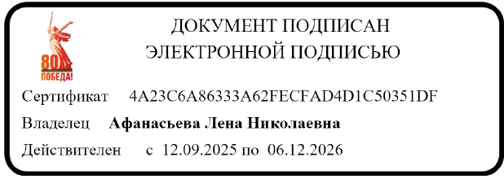
Министр Л.Н. Афанасьева

